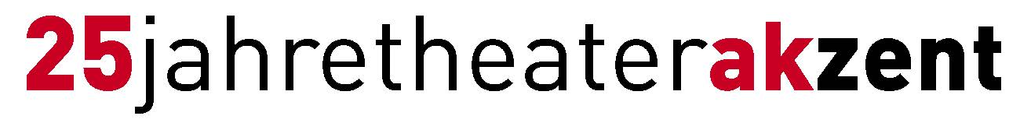
Medieninformation

„25 Jahre Ensemble Klesmer Wien (RU/PL/AT)“
11. KlezMORE Festival

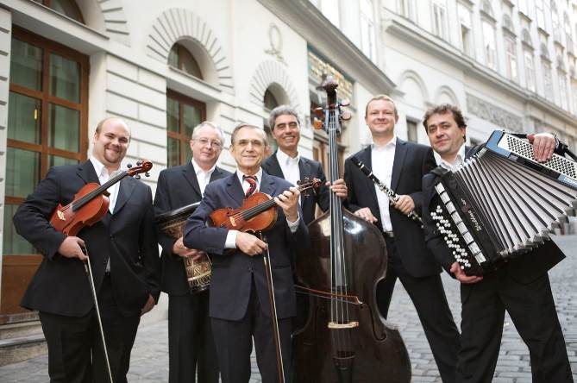
Mit einem Galakonzert beim 11. KlezMORE-Festival feiert das 1989 gegründete Ensemble Klesmer Wien
sein 25-jähriges Jubiläum.

Dazu laden die sechs Musiker einige Gäste ein und bitten hervorragende Virtuosen auf die Bühne, die ein Stück des musikalischen Weges mit ihnen gegangen sind. Im Konzert erklingen temperamentvolle Klesmer- Tanzmelodien und leidenschaftliche chassidische Lieder der frommen Juden. Den Höhepunkt des festlichen Abends bildet das gemeinsame Musizieren der geladenen Gäste mit den Musikern des Ensemble Klesmer Wien. Für eine heitere Moderation sorgen Leon Pollak und Michael Gmasz.
© Archiv Theater Akzent

Besetzung:
Leon Pollak | Violine, Gesang und Moderation
Alexander Shevchenko | Akkordeon, Gesang
Maciej Golebiowski | Klarinette, Gesang
Michael Gmasz | Bratsche, Gesang und Moderation
Michael Preuschl | Kontrabass, Gesang
Daniel Klemmer | Perkussion, Gesang

Termin: 12. November 2014
Beginn: 20.00 Uhr
Preise: Abendkassa Euro 25,-*
Vorverkauf Euro 23,-*

Kartenvorverkauf: 1040 Wien, Argentinierstraße 37
von Montag bis Samstag von 13.00 bis 18.00 Uhr
Karten Hotline: 01/501 65/3306
www.akzent.at

Pressefotos in 300dpi und –texte für Ihre Ankündigung stehen auf unserer Website www.akzent.at in unserem Pressebereich zur Verfügung.

